衢州市智慧置业有限公司瑞文府售展中心工作服定制询价表
序号 | 季节 | 品类 | 数量 | 参数要求 | 参考图片 | 报价单价（元） | 报价总价（元）
1 | 四季 | 长袖衬衫（男） | 6 | 1.棉70%竹纤维30%、纱支100*2\100*2、成衣免烫  2.执行标准：GB/T2660-1999  3.建议颜色：浅灰色  4.满足采购人其他要求 | 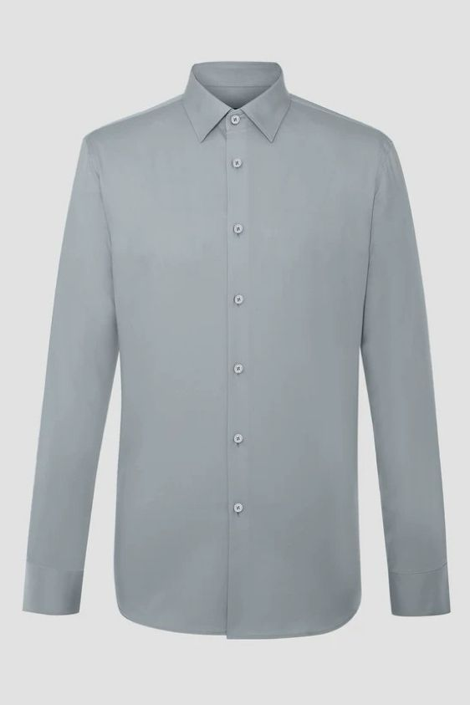
2 | 四季 | 短袖衬衫（男） | 6 | 1.棉70%竹纤维30%、纱支100*2\100*2、成衣免烫  2.执行标准：GB/T2660-1999  3.建议颜色：浅灰色  4.满足采购人其他要求 | 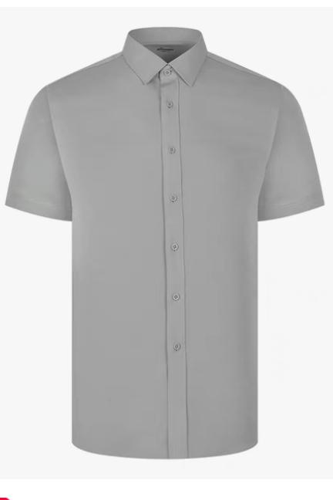
3 | 四季 | 西裤（男） | 6 | 1.羊毛60%聚酯纤维40%、纱支：90*2\52*1  2.执行标准：GB/T2666-2001  3.建议颜色：中灰色  4.满足采购人其他要求 | 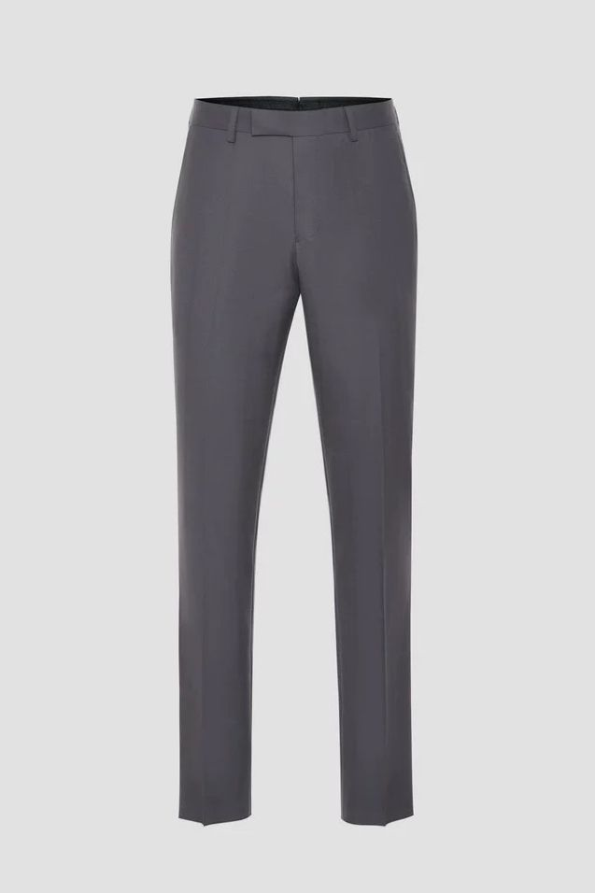
4 | 四季 | 外套（男） | 6 | 1.羊毛80%聚酯纤维20%、克重275克/件、纱支：90*2\52*1  2.执行标准：GB/T2664-2001  3.建议颜色：中灰色  4.满足采购人其他要求 | 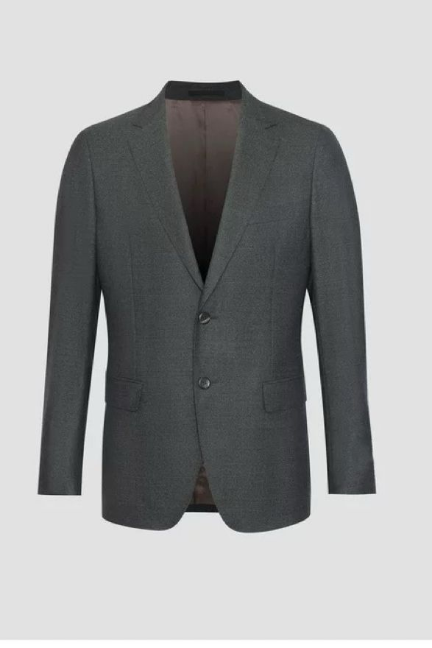
5 | 冬季 | 大衣（男） | 3 | 1.羊毛80%锦纶20%、克重500克/件  2.可脱卸棉内胆  3.执行标准：GB/T2664-2001  4.建议颜色：深灰色  5.满足采购人其他要求 | 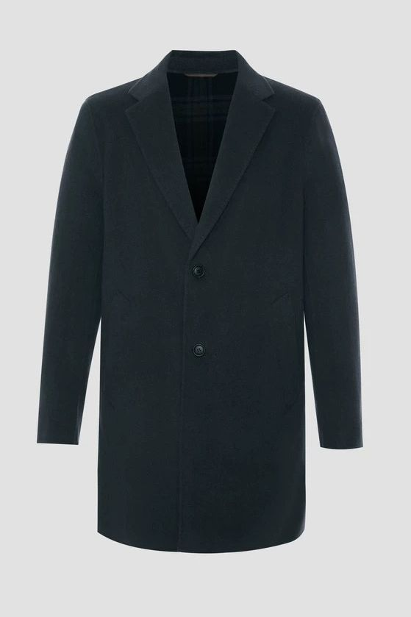
6 | 四季 | 长袖衬衫（女） | 8 | 1.棉70%竹纤维30%、纱支100*2\100*2、成衣免烫  2.执行标准：GB/T2660-1999  3.推荐颜色：浅灰色  4.满足采购人其他要求 | 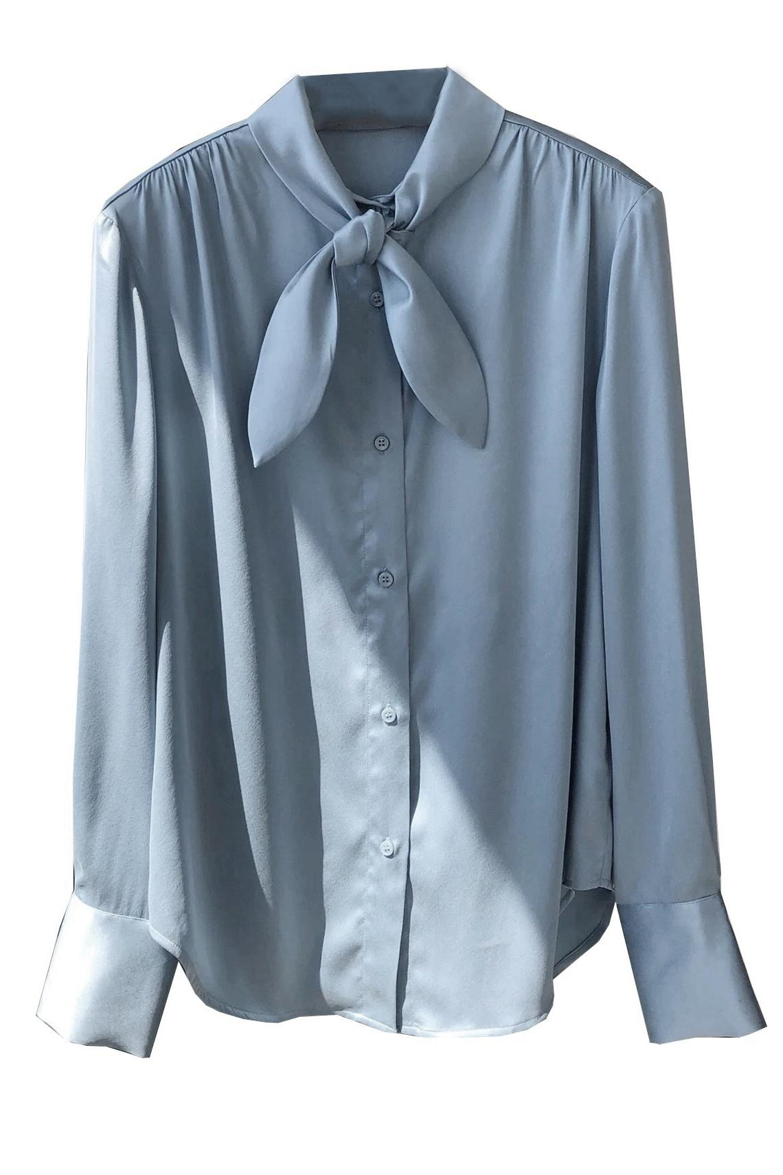
7 | 四季 | 短袖衬衫（女） | 8 | 1.棉70%竹纤维30%、纱支100*2\100*2、成衣免烫  2.执行标准：GB/T2660-1999  3.推荐颜色：浅灰色  4.满足采购人其他要求 | 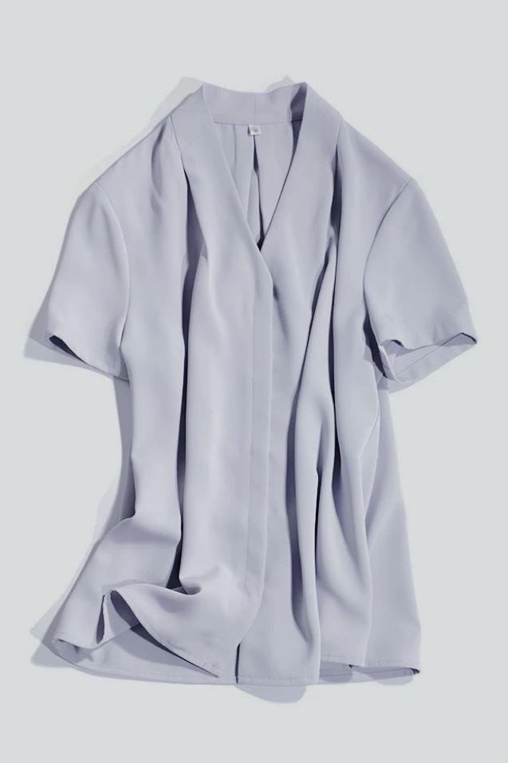
8 | 四季 | 半裙（女） | 4 | 1.羊毛60%聚酯纤维40%、纱支：90*2\52*1  2.推荐颜色：中灰  3.执行标准：GB/T2666-2001  4.满足采购人其他要求  5.裙子长度及膝，裙后开叉便于行动方便 | 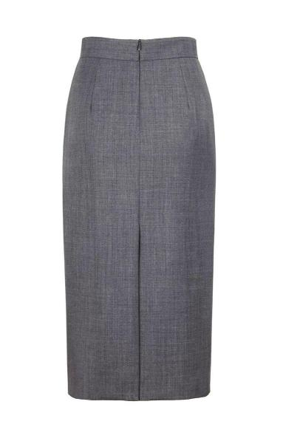
9 | 四季 | 西裤（女） | 8 | 1.羊毛60%聚酯纤维40%、纱支：90*2\52*1  2.执行标准：GB/T2666-2001  3.推荐颜色：中灰  4.满足采购人其他要求
10 | 四季 | 外套（女） | 8 | 1.羊毛80%聚酯纤维20%、克重275克/件、纱支：90*2\52*1  2.执行标准：GB/T2666-2001  3.推荐颜色：中灰  4.满足采购人其他要求 | 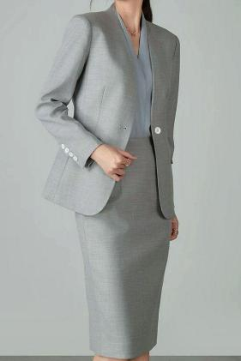
11 | 冬季 | 大衣（女） | 4 | 1.羊毛80%锦纶20%、克重600克/件  2.可脱卸棉内胆  3.执行标准：GB/T2666-2001  4.推荐颜色：深灰  5.满足采购人其他要求 | 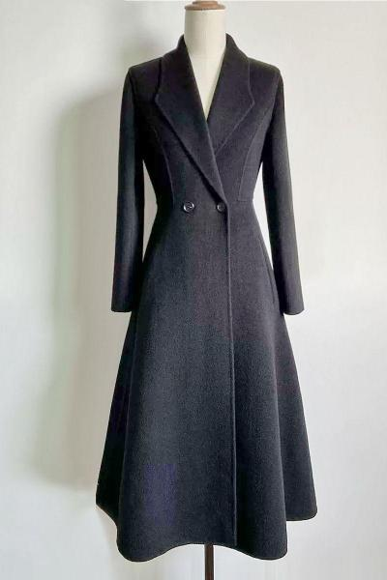
合计（元）：
报价单位：

联系人：

联系电话：

